职业卫生技术报告网上公示单
用人单位 | 微山县友良新型建材厂 |  |  | 联系人 | 姚辉刚
项目名称 | 职业病危害现状评价报告 |  |  | 地址 | 微山县赵庙镇佀楼村东 1500 米
类别 | 职业病危害预评价□ 职业病防护设施设计专篇□  职业病危害控制效果评价£ 职业病危害现状评价R  检测评价□ 其它 □
项目简介 | 山县友良新型建材厂位于山东省济宁市微山县赵庙镇佀楼村东1500 米，是一家个人独资企业，企业法人宁建芝，公司生产的主要产品为煤矸石烧结砖，经营范围：煤矸石烧结砖的销售等业务。
报告编号 | JNHAXP2021-007 |  | 报告时间 |  | 2022.7
 | 类别 | 姓名 | 技术职务 |  | 资质证书号
项目组人员名单 | 编写人 | 赵青 | 工程师 |  | 鲁J20210222
项目组人员名单 | 编写人 | 曾宪荣 | 高级工程师 |  | 鲁P20210221
项目组人员名单 | 编写人 | 梁长平 | - |  | 鲁P20210223
项目组人员名单 | 编写人 | 王翠翠 | 工程师 |  | 鲁P20210467
项目组人员名单 | 编写人 | 于宪成 | / |  | 鲁J20210231
项目组人员名单 | 审核人 | 刘庆和 | 高级同等能力 |  | 鲁P20210218
项目组人员名单 | 签发人 | 孔庆虎 | 工程师 |  | 鲁P20210215
现场调查 | 调查人 |  | 刘庆和 | 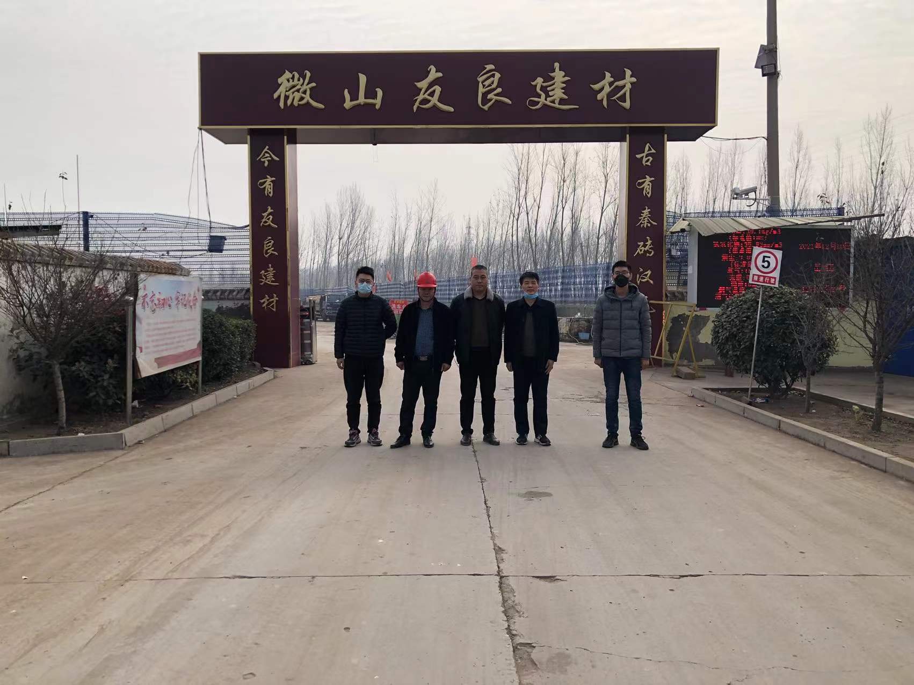
现场调查 |  |  | 赵青
现场调查 |  |  | -
现场调查 | 用人单位陪同人 |  | 姚辉刚
现场调查 | 日期 |  | 2021.12.12
现场检  测采样 | 检测采样人 |  | 米昌威
现场检  测采样 |  |  | 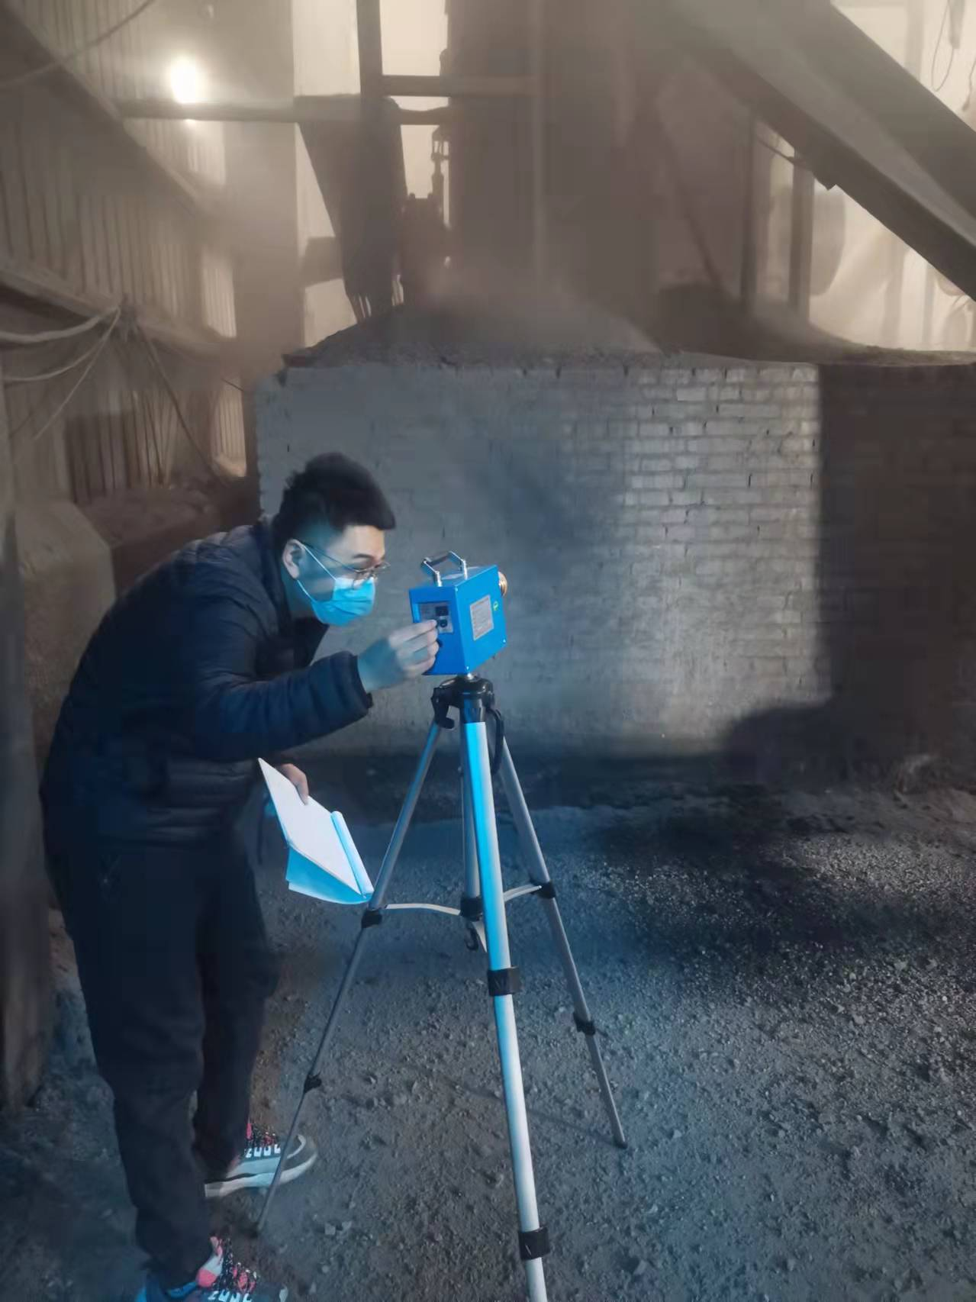  赵琳琳
现场检  测采样 | 用人单位陪同人 |  | 姚辉刚 |  | 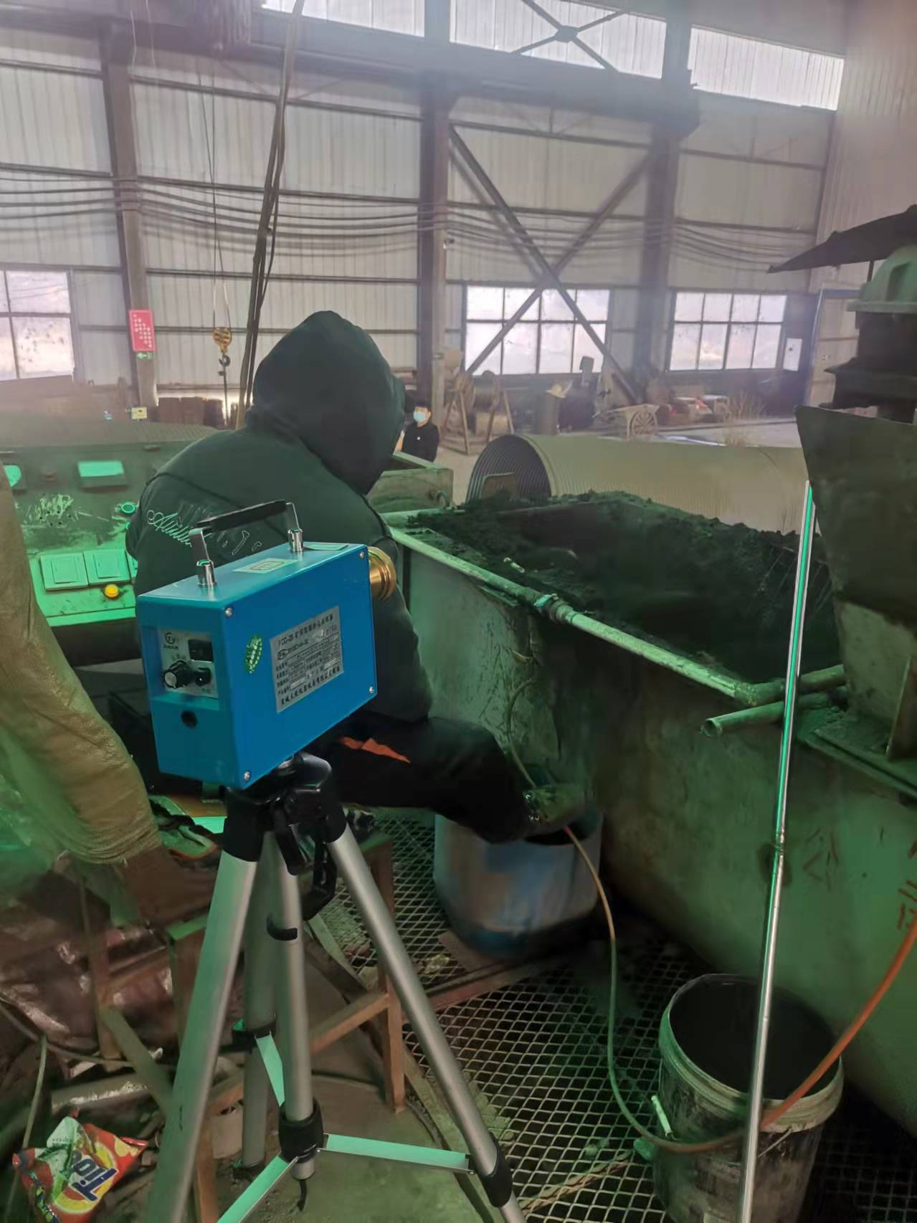
现场检  测采样 | 日期 |  | 2021.12.12-2021.12.14
职业病危害因素及检测结果 | 生产过程中职业病危害因素 |  | 矽尘、石灰石粉尘、二氧化硫、一氧化碳、氮氧化物、噪声、高温、工频电场等
职业病危害因素及检测结果 | 检测结果 |  | 除破碎机工作场所的矽尘浓度超标外，其他职业病危害因素检测结果均符合标准要求。
评价结论 | 职业病危害风险分类 |  | 按照《国民经济行业分类》属于C30非金属矿物制品业，C3031粘土砖瓦及建筑砌块制造，属于“职业病危害风险严重”的行业。
评价结论 | 综合结论 |  | 按照国家有关职业病预防控制的方针、政策、规范和标准执行，基本符合相关法律、法规、标准的要求。企业应根据《中华人民共和国职业病防治法》、《工业企业设计卫生标准》等相关法律法规、标准规范的要求，结合本报告中提出的问题和建议，完善各项职业卫生相关制度，加强管理，可以满足预防职业病危害的相关标准规范要求。

